Министерство образования Республики Беларусь

Учреждение образования

БелорусскиЙ государственный университет

информатики и радиоэлектроники

Факультет информационных технологий и управления

Кафедра систем управления

**ОТЧЕТ**

по преддипломной практике

**ОАО «МЗКТ»**

|  |  |
| --- | --- |
| Студент гр.422402  Руководитель от кафедры: | Минчуков А.Э.  Сорока Н.И. |

Минск 2018

**СОДЕРЖАНИЕ**

**Введение 3**

**1 Обзор существующих систем 4**

1.1 Автоматизированная система оплаты и контроля проезда компании IBA 4

1.2 Автоматизированная система диспетчерского управления пассажирским транспортом IBA AVM 5

1.3 Система мониторинга пассажиропотока «ПОТОК» 6

1.4 Вывод 7

**2 Структурная схема системы 9**

2.1 Общая структурная схема системы 9

2.2 Структурная схема КП и промежуточного пункта регистрации 9

2.3 Структурная схема ПУ и остановочного пункта 13

2.4 Вывод 15

**3 Алгоритм функционирования системы 17**

3.1. Алгоритм функционирования транспортного средства 17

3.2. Алгоритм функционирования пункта регистрации 20

3.3. Алгоритм функционирования остановочного пункта 24

3.3. Алгоритм функционирования диспетчерского пункта 24

3.3. Описание необходимых кейсов 27

**Заключение 30**

**Литература 31**

**ВВЕДЕНИЕ**

На практике была поставлена следующая задача: сделать обзор существующих систем: системы учета пассажиропотока, системы оплаты проезда, системы информирования пассажиров на остановочном пункте. Также нужно разработать соответствующие структурные схемы системы: системы на транспортном средстве, пункта регистрации, остановочного пункта и диспетчерского пункта. Продумать и составить алгоритмы функционирования заданной системы: алгоритм функционирования транспортного средства, алгоритм функционирования пункта регистрации, алгоритм функционирования остановочного пункта и диспетчерского пункта.

1. **ОБЗОР СУЩЕСТВУЮЩИХ СИСТЕМ**
   1. **Автоматизированная система оплаты и контроля проезда компании IBA**

Данная система автоматизированная система оплаты и контроля проезда (АСОКП) [1] в коммунальном пассажирском транспорте предназначена для оплаты проезда, контроля оплаты проезда, продажи и пополнения электронных проездных документов на базе бесконтактной технологии Mifare Plus SL3 и продажи одноразовых проездных документов, а также сбора и анализа статистической информации о работе общественного транспорта.

Основные элементы системы изображены на рисунке 1.1.1:

* Электронный проездной документ (ЭПД);
* Валидатор бесконтактных смарт-карт;
* Электронный компостер;
* Турникет;
* Устройства пополнения ЭПД;
* Автоматизированная система диспетчерского управления пассажирским транспортом IBA AVM;
* Подсистема анализа и обработки информации.

Принцип работы системы:

* Наземный транспорт и турникеты метрополитена оснащаются валидаторами (считывателями информации) бесконтактных смарт-карт;
* Карты выпускаются в обращение эмиссионным центром Минсктранса;
* При продаже на карту заносится необходимый тариф, в дальнейшем карты могут многократно пополняться, в том числе и с помощью устройств самообслуживания;
* В транспорте пассажир подносит карту к валидатору, с неё списывается стоимость услуги по проезду, информация об оплате заносится на карту и передается в процессинговый центр;
* Контролер проверяет оплату на карте с помощью ручного считывателя бесконтактных смарт-карт;
* Вся информация о статистике продаж и использования карт собирается в автоматическом режиме в процессинговом центре и отображается в системе аналитики.

АСОКП интегрирована с системой диспетчерского управления пассажирским транспортом IBA AVM, что позволяет создать разнообразные тарифы для различных видов городского транспорта, а также реализовать оплату проезда по расстоянию для пригородного транспорта.

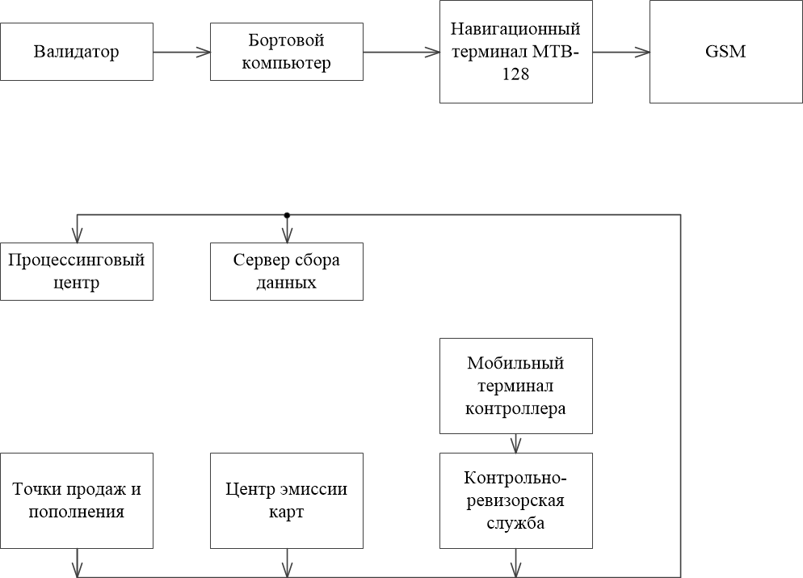

Рисунок 1.1.1 – Структурная схема системы АСОКП

Прямой экономический эффект:

* + Исключение штата кондукторов и билетных кассиров;
  + Сокращение расходов на изготовление и реализацию билетной продукции;
  + Исключение присвоения оплаты проезда работниками транспортных предприятий;
  + Оптимизация льготных (дотируемых) тарифов.

Косвенный экономический эффект:

* + Формирование экономически обоснованных тарифов;
  + Мотивация к оплате путем расширения перечня тарифов;
  + Оптимизация маршрутной сети;
  + Увеличение доли авансированных поездок;
  + Повышение доли безналичных платежей.
  1. **Автоматизированная система диспетчерского управления пассажирским транспортом IBA AVM**

Автоматизированная система диспетчерского управления пассажирским транспортом (АСДУПТ) IBA AVM [2] применяется для:

* оперативного диспетчерского контроля и управления пассажирским транспортом;
* информирование пассажиров о расчетном времени прибытия маршрутных транспортных средств на остановочные пункты.

Основным элементом IBA AVM является многофункциональный терминал водителя (МТВ). В качестве МТВ могут использоваться устройства МТВ-128 и МТВ-1000 производства IBA Group, устройства на базе Android с установленным мобильным приложением «Многофункциональный терминал водителя» или специализированные устройства других производителей (в соответствии с имеющимся в них функционалом).

Система работает на следующих транспортных предприятиях и у операторов (организаторов) перевозок:

1 Минсктранс (Минск, весь коммунальный пассажирский транспорт) — 10 парков (автобусы, троллейбусы, трамваи), около 2 500 транспортных средств, около 300 табло на остановках;

2 Гомельоблпассажиртранс (Гомель и вся гомельская область) — около 300 перевозчиков, около 2 000 транспортных средств, около 10 табло на остановках;

3 Миноблавтотранс (Минская область) — около 30 перевозчиков, около 200 транспортных средств.

Система АСДУПТ позволяет решать следующие задачи:

1. Составление расписания движения маршрутов
2. Оперативный контроль и управление транспортными средствами на маршрутах
3. Оперативная двусторонняя связь с водителями (голосовая и посредством передачи текстовых сообщений)
4. Контроль за своевременным и полным наличием транспортных средств в разрезе каждого маршрута в соответствии с утвержденным расписанием
5. Оперативное регулирование перевозочного процесса, в том числе при возникновении сбойных ситуаций и тд.
   1. **Система мониторинга пассажиропотока «ПОТОК»**

Данная система мониторинга пассажироперевозок [3] предназначена для сбора информации об интенсивности перевозок пассажиров на наземных транспортных средствах, посредством учёта количества пересечений пассажирами дверных проёмов на транспортных средствах, контролируемых датчиками системы.

Система мониторинга пассажиропотока «ПОТОК» государственным, муниципальным и частным перевозчикам пассажиров позволяет решать следующие проблемы:

1. Расчет пассажиропотока, его распределения в течение дня, недели, года.
2. Определение места наибольшей концентрации пассажиров, среднее расстояние поездки, а также наиболее загруженные направления.
3. Точная оценка доходной части, загруженности маршрута, прогноз технико-эксплуатационных показателей ПАТП.

Основной принцип детектирования пересечений – отражение объектом в процессе движения инфракрасного луча с датчика, устанавливаемого в дверном проёме транспортного средства.

Состав системы, схема которой приведена на рисунке 1.3.1:

1. Диспетчерский пункт с установленным программным обеспечением ПОТОК-Express
2. Транспортный комплект (один на транспортное средство)
3. Среда передачи данных (каналы сотовой связи стандарта GSM-900/1800 в режиме пакетной передачи данных и Internet-каналы)

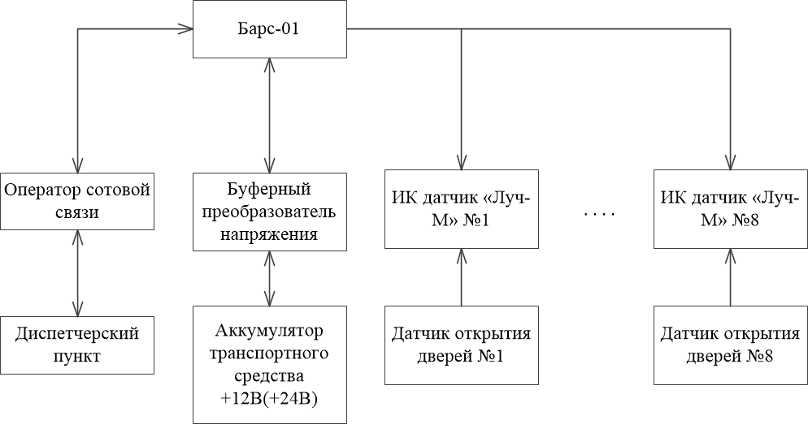

Рисунок 1.3.1 – Структурная схема системы «ПОТОК»

* 1. **Вывод**

Таким образом, на сегодняшний день существует много разнообразных систем, и в этом разделе была рассмотрена только часть из них. Рассмотрим преимущества и недостатки каждой из них.

АСОКП IBA позволяет организовать систему оплаты, но не позволяет отследить пассажиропоток. Таким образом, данная система имеет большой недостаток – вошедшие пассажиры могут не оплатить проезд, и это никак не отслеживается. Чтобы отследить данное нарушение требуется вручную проверять билеты каждого пассажира. Также система не позволяет информировать пассажиров на остановочных пунктах о времени прибытия данного транспортного средства.

АСДУПТ IBA AVM позволяет отслеживать движение транспортных средств. На основе этого система информирует пассажиров на остановочных пунктах и позволяет корректировать маршруты автобусов, в зависимости от того, как происходит движение автобусов по графику. К примеру, если загруженность дороги на одном участке высокая, то можно с более свободного участка направить дополнительный автобус по этому маршруту. Но данная система не позволяет вести учет пассажиропотока, на основе которого также можно более оптимально корректировать маршруты, в зависимости от загрузки транспортного средства, а не от загруженности дороги.

Система «ПОТОК» позволяет вести учет пассажиропотока, и также, в зависимости от количества пассажиров, может корректировать маршрут транспортного средства. Система не позволяет контролировать оплату вошедших пассажиров, и не может корректировать маршрут в зависимости от загрузки маршрута, так как не отслеживает движение автобуса. Таким образом, она также не позволяет информировать пассажиров, ожидающих автобуса на остановочных пунктах.

На основе рассмотренных систем спроектируем систему, которая будет использовать преимущества каждой системы, и добавим новые функции, таким образом, компенсируя их недостатки, а именно, система сможет:

* вести учет пассажиропотока, на основе количества пассажиров регулировать подачу воздуха в автобусе;
* контролировать оплату. На основе данных о пассажиропотоке система сможет проверять - все ли пассажиры оплатили за проезд;
* отслеживать движение автобуса по маршруту и выводить информацию на остановочных пунктах о движении автобуса;
* корректировать маршрут на основе загруженностей транспортного средства и дороги;

1. **Структурная схема системы**
   1. **Общая структурная схема системы**

Разрабатываемая система представляет собой транспортное средство, движущееся по маршруту и проходящее RFID регистраторы, которые установлены вдоль маршрута. Далее с RFID регистраторов информация поступает в линию связи к остановочным пунктам, где информирует пассажиров, через какое время прибудет транспортное средство, и к диспетчеру, который контролирует движение автобуса по маршруту, и в определенных ситуациях может скорректировать курс. Данная схема приведена на рисунке 2.1.



Рисунок 2.1 – Общая структурная схема

Чтобы понять, что включает в себя каждый из блоков, произведем декомпозицию. Транспортное средство вместе с RFID-регистратором-это контрольный пункт. Тогда как диспетчер – пункт управления. Рассмотрим эти пункты поподробнее.

* 1. **Структурная схема КП и промежуточного пункта регистрации**

Транспортное средство должно передавать информацию о пассажирах и об оплате, когда оно проезжает мимо RFID-регистратора. Для этого автобус должен быть оборудован активной RFID-меткой и устройством для этой метки. Структурная схема транспортного средства представлена на рисунке 2.2.

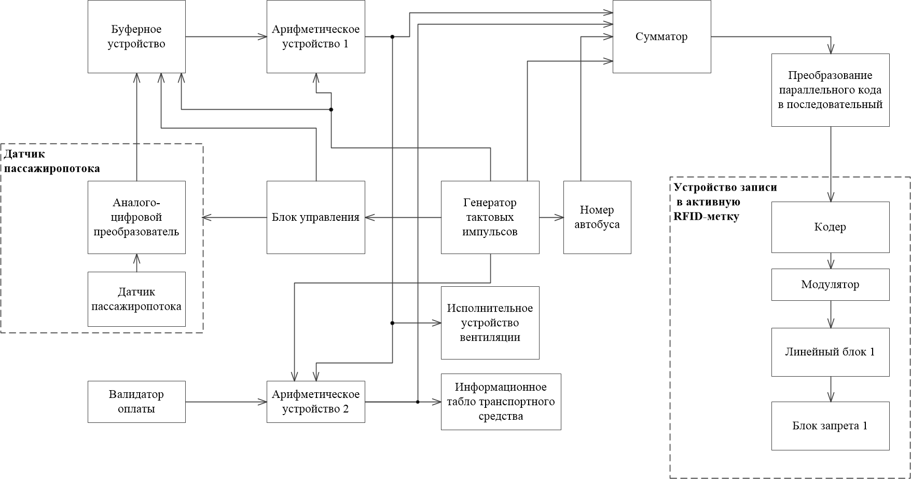

Рисунок 2.2 – Структурная схема транспортного средства

Каждый автобус оборудован датчиками пассажиропотока, которые определяют количество вошедших и количество вышедших людей. Датчик учета пассажиров начинает работать только тогда, когда водитель открывает двери, и прекращает свою работу при закрытии дверей. При этом все результаты записываются в буферное устройство, и после закрытия дверей поступают в блок арифметического устройства 1. При помощи этого устройства получаем количество находящихся в автобусе людей.

Также в каждом автобусе предусмотрены валидаторы оплаты, которые представляют собой устройство, предназначенное для проверки проездных билетов. Таким образом, располагая информацией о количестве человек в автобусе, система проверяет - все ли оплатили за проезд. Количество людей, не оплативших за проезд, выводится на экран водителю. За эту проверку отвечает арифметическое устройство 2.

Блок управления организовывает работу всех блоков. Он представляет собой в данном случае программное обеспечение. Все действия синхронизируется с помощью генератора тактовых импульсов.

Также получая информацию о количестве человек в салоне транспортного средства, организовываем работу системы вентиляции, чтобы обеспечить комфортный климат.

Далее вся полезная информация: количество вошедших людей, количество вышедших людей, количество человек в салоне автобуса, номер автобуса – поступает на преобразователь параллельного кода в последовательный. На выходе мы получаем последовательную комбинацию, которая поступает на устройство записи в RFID-метку.

Устройство записи в RFID-метку представляет собой кодер, где вся комбинация кодируется, и затем происходит модуляция сигнала.

Далее сигнал проходит через линейный блок 1, который предназначен для согласования выходных характеристик аппаратуры КП с входными характеристиками линии связи, и поступает в линию связи через блок запрета 1.

Когда транспортное средство проезжает мимо точек, где установлены RFID – регистраторы, происходит считывание. Структурная схема промежуточного пункта регистрации приведена на рисунке 2.3.

Сигнал с линии связи проходит через блок запрета 2 и линейный блок 2 и поступает на демодулятор. После демодуляции сигнала происходит его восстановление и декодирование.

Из декодированной комбинации происходит выделение номера автобуса и добавление к нему номера регистрирующего объекта, далее все это преобразуется в последовательный код. Последовательная комбинация кодируется помехозащищенным циклическим кодом, происходит модуляция. Таким образом, сигнал, проходя линейный блок и блок запрета 3, поступает в линию связи.

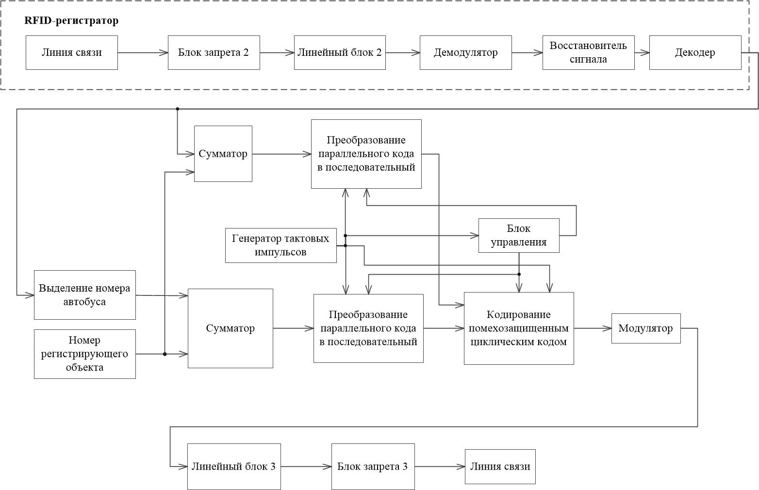

Рисунок 2.3 – Структурная схема промежуточного пункта регистрации

Остальная декодированная комбинация суммируется с номером регистрирующего объекта и проходит аналогичные операции.

Блок управления и генератор тактовых импульсов служат для управления блоками, чтобы разрешить поочередность прохождения блоков сигналами.

* 1. **Структурная схема ПУ и остановочного пункта**

Пункт управления представляет собой диспетчерскую, куда поступает информация и заносится в базу данных. На основе этих статистических данных можно скорректировать маршрут, например, обеспечить больший поток автобусов в определенное время, когда число пассажиров принимает наибольшее значение. Либо диспетчер, принимая информацию в реальном времени, может заметить резкое увеличение числа пассажиров и направить по этому маршруту более автобус с более разгруженного маршрута.

Рассмотрим структурную схему ПУ представленную на рисунке 2.4. Сигнал через блок запрета 1 и линейный блок 1 поступает демодулятор, где восстанавливается модулирующий сигнал, который в неявной форме содержится в модулированном высокочастотном колебании. Затем кодовая комбинация поступает на декодер, который выделяет из принятой исходную последовательность. Далее восстановитель сигнала отфильтровывает помеху и генерирует импульсы стандартной формы.

Потом данные записываются в приемный регистр и проверяются устройством защиты от ошибок. При отсутствии ошибки на дешифраторы поступает разрешающий сигнал от устройства защиты от ошибок и информация из приемного регистра. Сигналы с дешифратора представляют собой: количество вошедших людей, количество вышедших людей, количество человек в салоне автобуса, номер автобуса, номер промежуточного пункта. Эти сигналы поступают на сумматор, после которого информация выводится на мониторе у диспетчера и записывается в базу данных. Также в любое время диспетчер может запросить информацию из базы данных и получить отчет.

Для оповещения пассажиров, ожидающих на остановочных пунктах, из линии связи поступает сигнал через блок запрета 2 и линейный блок 2 на демодулятор. Структурная схема остановочного пункта изображена на рисунке 2.5. Происходит демодуляция и восстановление сигнала.

Кодовая комбинация поступает в приемный регистр и устройство защиты от ошибок. Под управляющими сигналами блока управления кодовая комбинация из приемного регистра поступает на дешифраторы, и если кодовая комбинация пришла без ошибок, то с устройства защиты от ошибок поступает разрешающий сигнал на дешифраторы.

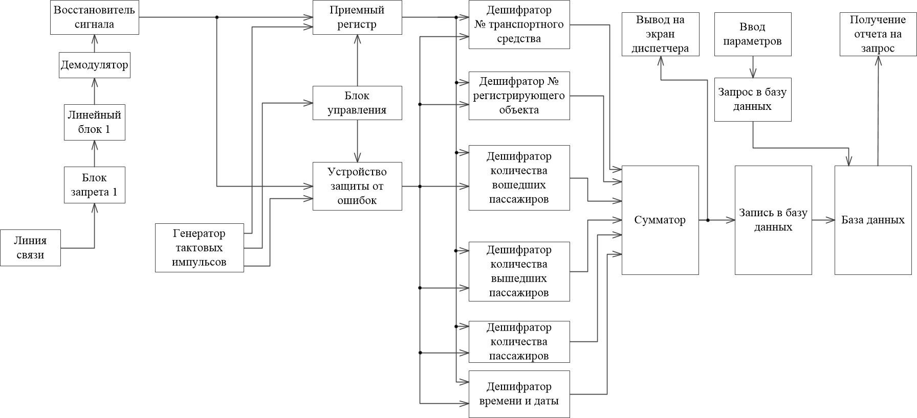

Рисунок 2.4 – Структурная схема диспетчерской

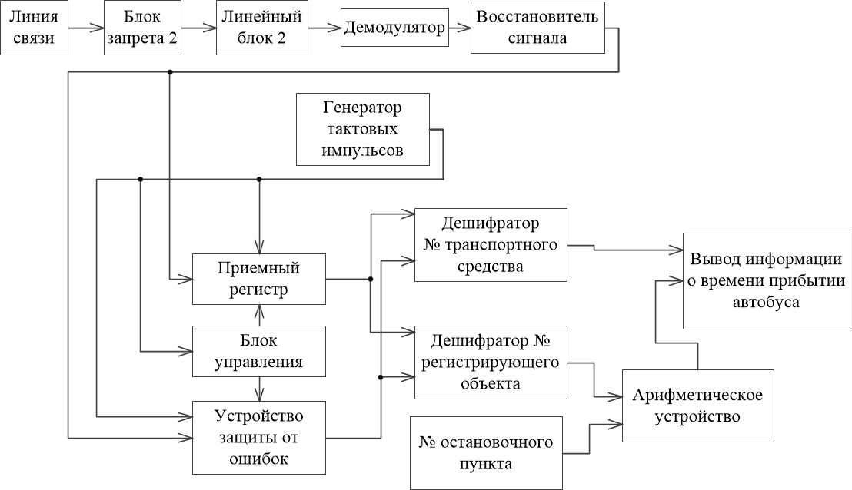

Рисунок 2.5 – Структурная схема остановочного пункта

На арифметическом устройстве происходит сравнение номера регистрирующего объекта и номера остановочного пункта, таким образом, будет получено приблизительное время прибытия транспортного средства. В итоге, на информационное табло выводится номер автобуса и приблизительное время прибытия.

* 1. **Вывод**

В этом разделе были рассмотрены структурные схемы транспортного средства, промежуточного пункта регистрации, диспетчерской и остановочного пункта.

Таким образом, на транспортном средстве датчики собирают всю необходимую информацию:

-количество вошедших людей;

-количество вышедших людей;

-количество людей в транспортном средстве;

-количество пассажиров, которые не оплатили за проезд.

Далее эта информация записывается в RFID-метку и при проезде через промежуточный пункт регистрации считывается RFID-регистратором, добавляется номер этого пункта и информация отправляется далее в линию связи.

На остановочный пункт приходит сигнал с номером транспортного средства и номером регистрирующего объекта. Исходя из этой информации, получаем приблизительное время прибытия конкретного автобуса и информируем пассажиров на остановочном пункте.

В диспетчерскую приходит вся информация, которая была отправлена с транспортного средства с добавлением номера промежуточного пункта регистрации. Все данные записываются в базу данных, так что в любой момент их можно проанализировать: определить поток людей и загруженность маршрута в конкретное время, посмотреть все ли пассажиры оплачивают проезд. Также, каждое новое обновление должно выводиться на монитор диспетчера, таким образом, диспетчер может скорректировать маршрут в реальном времени.

1. **Алгоритм функционирования системы**
   1. **Алгоритм функционирования транспортного средства**

Транспортное средство, движущееся по маршруту, может, как и передавать данные на пунктах регистрации, так и принимать команды корректирования маршрута. Рассмотрим алгоритм функционирования транспортного средства в основном режиме. Данный алгоритм приведен на рисунке 3.1.

В начале работы идет инициализация всех значений переменных: количества пассажиров в автобусе ­­­­– Kp, количества вошедших пассажиров – Kin, количества вышедших пассажиров – Kout, количества не оплативших пассажиров – Kneop, и таймера на оплату проезда – Top. Далее после поступления сигнала открытия двери, включаются датчики учета пассажиропотока, которые начинают собирать информацию о вошедших и вышедших пассажирах и фиксировать их в буфере. После поступления сигнала закрытия дверей, функционирование датчиков пассажиропотока останавливается, и запускается таймер на оплату, время которого устанавливается равным 60с. С помощью данных поступивших с буфера, производим вычисление количества пассажиров внутри автобуса по следующей формуле:

(3.1)

Вычисление количества пассажиров производится по формуле 3.2:

(3.2)

Далее идет формирование сообщения: формирование номера автобуса, количества пассажиров в автобусе, количества вошедших пассажиров, количества вышедших пассажиров, количества не оплативших пассажиров. После формирования сообщения осуществляется кодирование самосинхронизирующимся манчестерским кодом, при кодировании которым кодовая комбинация кодируется следующим образом: логическая 1 кодируется как отрицательный переход в центре битового интервала, а логический 0 как положительный переход в центре битового интервала. Далее к полученной комбинации добавляется синхрокод, и происходит модуляция сигнала. После модуляции сигнал записывается в RFID-метку, и ожидает считывания сигнала RFID-регистратором.

Параллельно с этим работает другая ветвь алгоритма, которая предусматривает оплату пассажирами. В начальном состоянии система ожидает оплату за проезд с помощью валидатора или компостера. После того как кто-либо оплатил количество не оплативших пассажиров уменьшается на единицу. Дальше идет проверка времени таймера, и если он истек, на табло водителю выводится количество не оплативших пассажиров.

Если автобус направляется в парк, то работа алгоритма на этом заканчивается.

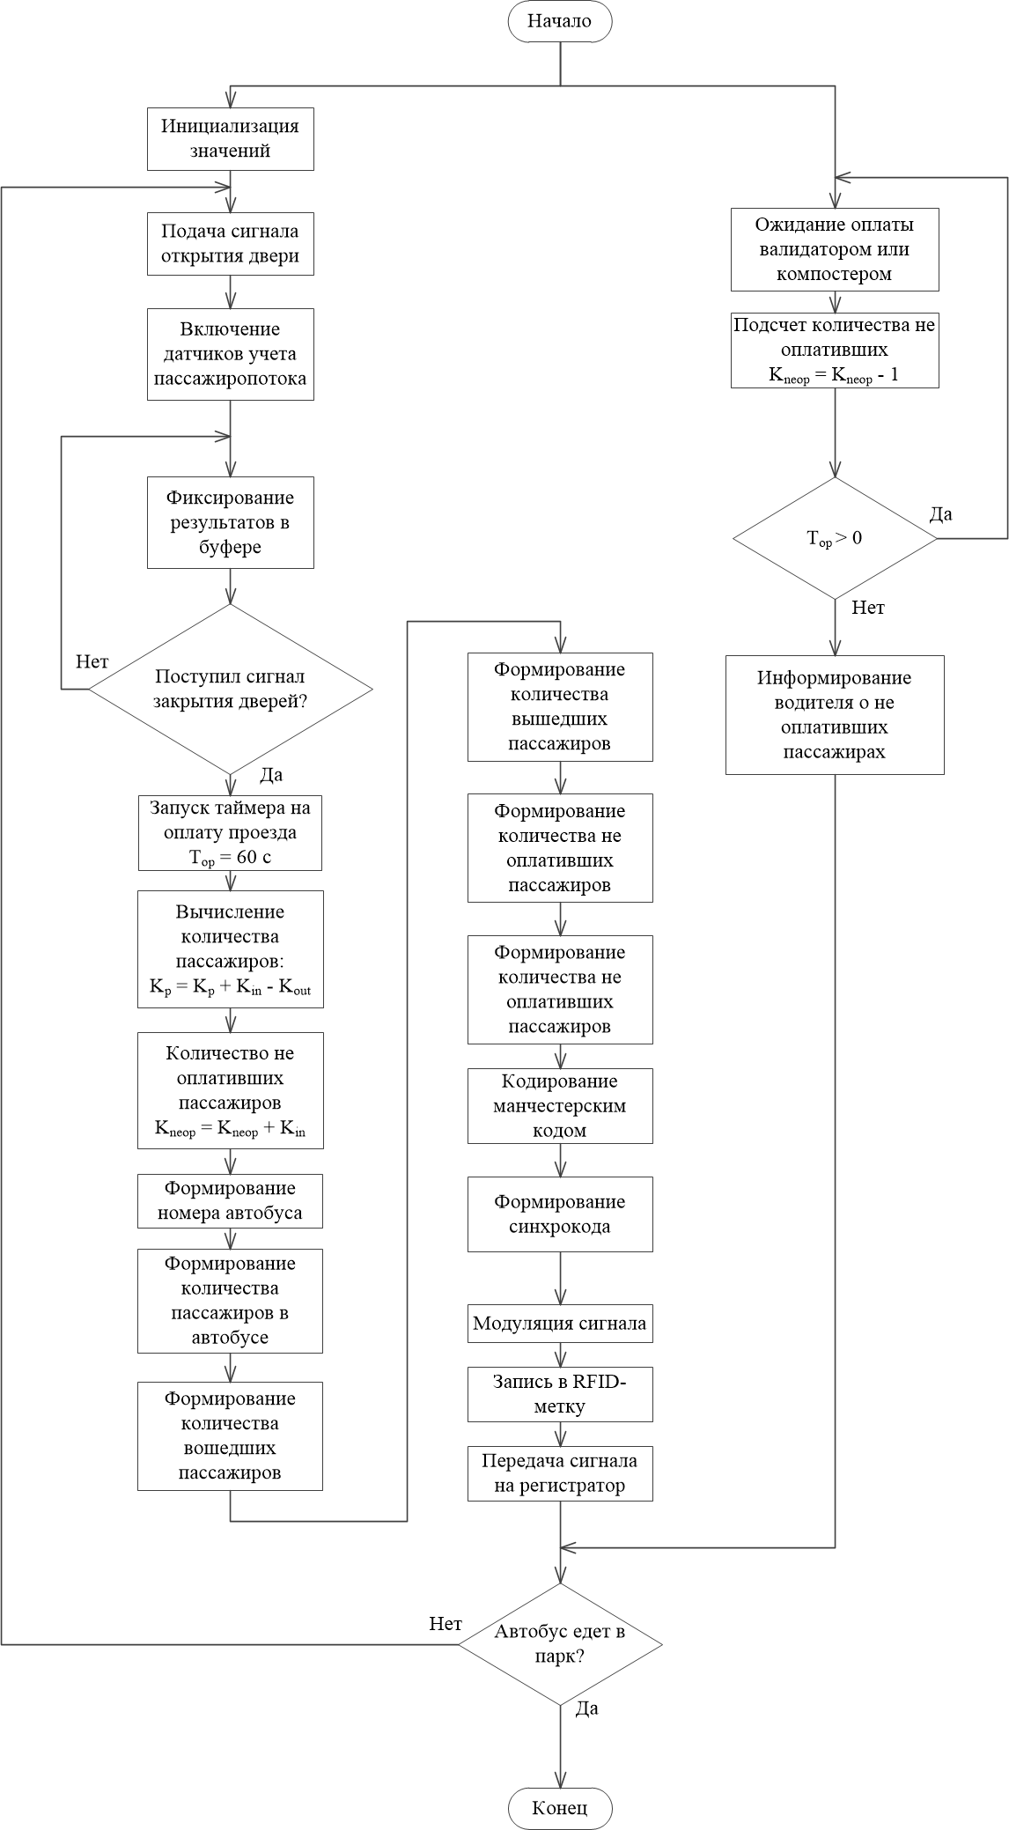

Рисунок 3.1 - Алгоритм функционирования транспортного средства в основном режиме

Рассмотрим алгоритм функционирования транспортного средства в режиме корректирования маршрута, который приведен на рисунке 3.2. 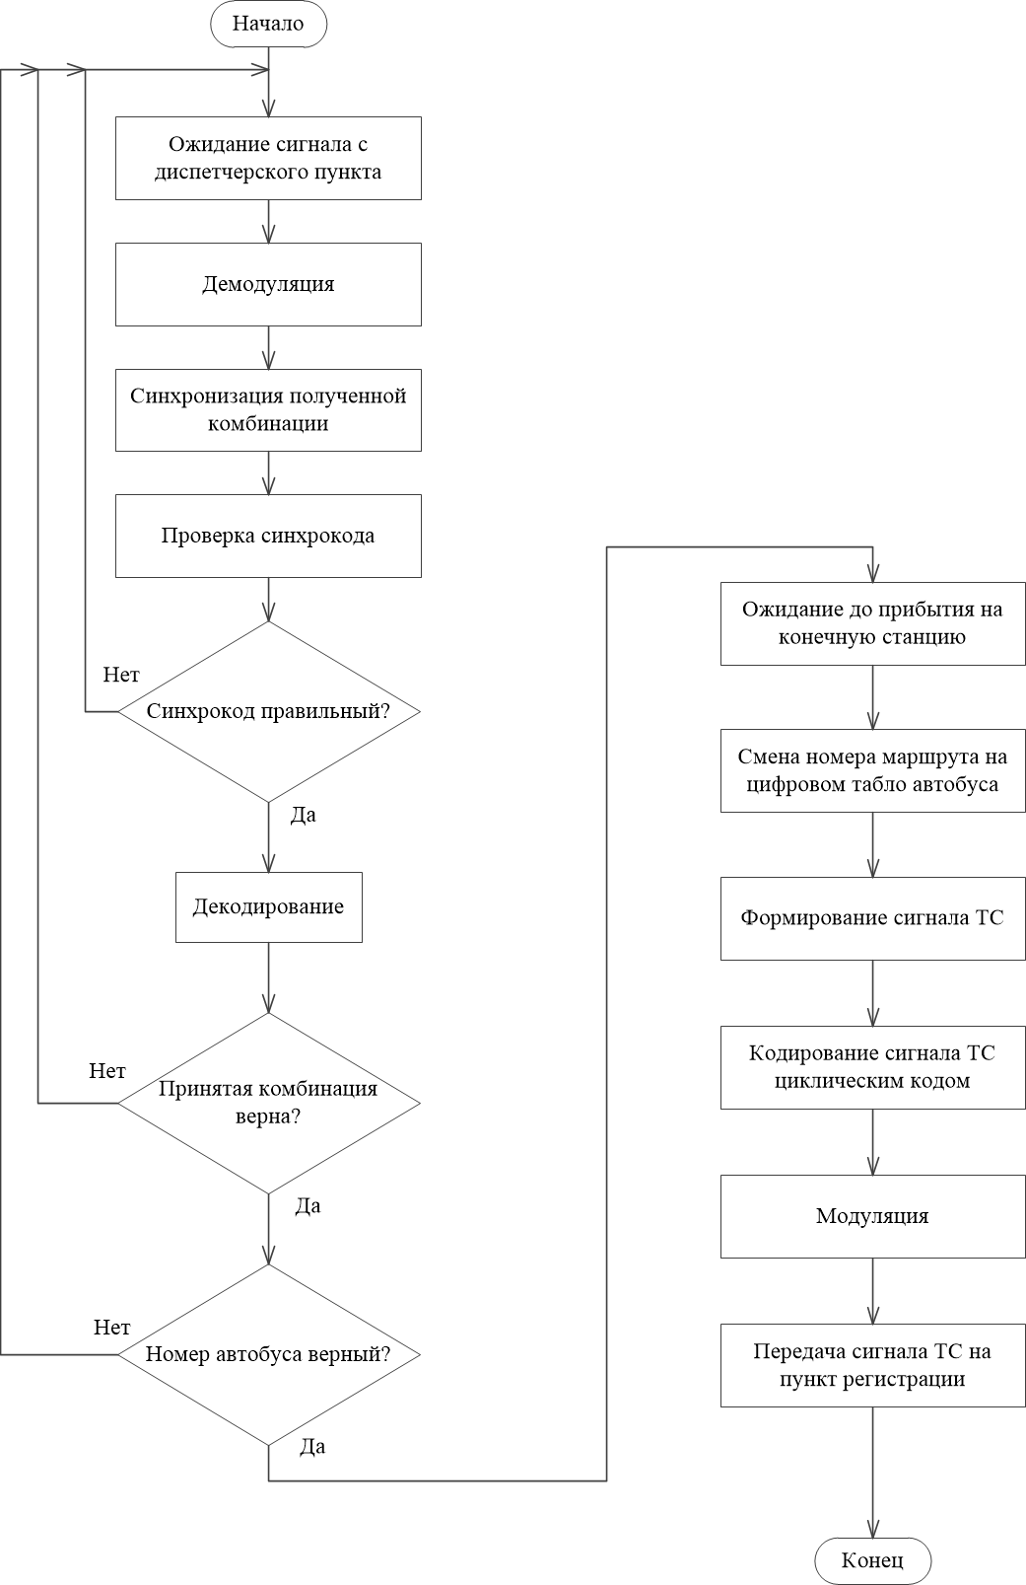

Рисунок 3.2 – Алгоритм функционирования транспортного средства в режиме корректирования маршрута

Транспортное средство ожидает команду корректирования маршрута от диспетчерского пункта. Данная передача команды осуществляется по сети GSM. После получения команды, происходит ее демодуляция. Во время передачи в комбинации при воздействии помех могло произойти смещение импульсов, поэтому производим синхронизацию полученной комбинации с устройством приемника. Из синхронизированной комбинации выделяем синхрокод, и, в случае если он не правильный, отбрасываем команду, и ожидаем следующую. В случае если синхрокод правильный, производим декодирование и проверяем полученную комбинацию на ошибки. Если комбинация пришла с ошибками, отбрасываем ее. Если же комбинация пришла без ошибок, то сверяем номер автобуса из команды с текущим номером автобуса. Если номера не совпадают, то отбрасываем полученную комбинацию. Если все верно, то автобус доходит да конечной точки своего маршрута, происходит смена номера маршрута на цифровом табло. Далее идет формирование команды телесигнализации (ТС), ее кодирование циклическим кодом, модуляция и передача на диспетчерский пункт.

Стоит отметить, что два режима функционирования транспортного средства: основной режим и режим корректирования маршрута – работают параллельно и независимо друг от друга.

* 1. **Алгоритм функционирования пункта регистрации**

Рассмотрим алгоритм функционирования пункта регистрации, приведенный на рисунках 3.3 и 3.4. После начала работы устройство находится в ожидании сигнала с транспортного средства. Далее происходит демодуляция полученного сигнала. Во время передачи в комбинации при воздействии помех могло произойти смещение импульсов, поэтому производим синхронизацию полученной комбинации с устройством приемника. Из синхронизированной комбинации выделяем синхрокод, и, в случае если он не правильный, отбрасываем команду, и ожидаем следующую. Далее идет формирование двух сообщений – первое сообщение, содержащее номер автобуса и номер пункта регистрации, для остановочных пунктов, а второе сообщение, содержащее сообщение с транспортного средства, к которому добавляется номер пункта регистрации, для диспетчерского пункта. Далее происходит выбор сообщения для передачи и его кодирование циклическим помехозащищенным кодом. К полученной комбинации добавляется синхрокод, и происходит модуляция сигнала. Далее осуществляется передача сигнала.

Чтобы удостоверится, что сигнал успешно был передан, ожидаем известительную ТС. Если известительная ТС не пришла, повторяем передачу сигнала, количество повторов ограничено до трех. Если известительная ТС получена, осуществляем демодуляцию и синхронизацию сигнала. Проверяем синхрокод, если синхрокод неверный, то полученная ТС отбрасывается. Если же синхрокод верный, происходит декодирование комбинации, и если в

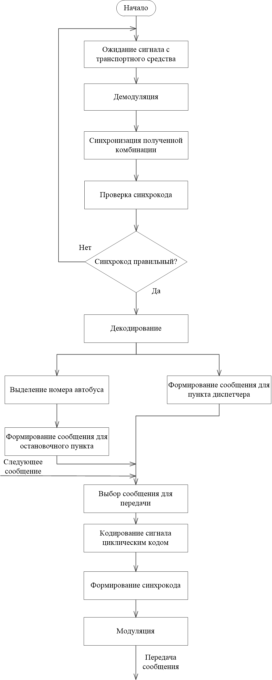

Рисунок 3.3 – Алгоритм функционирования пункта регистрации, прием и формирование сообщения

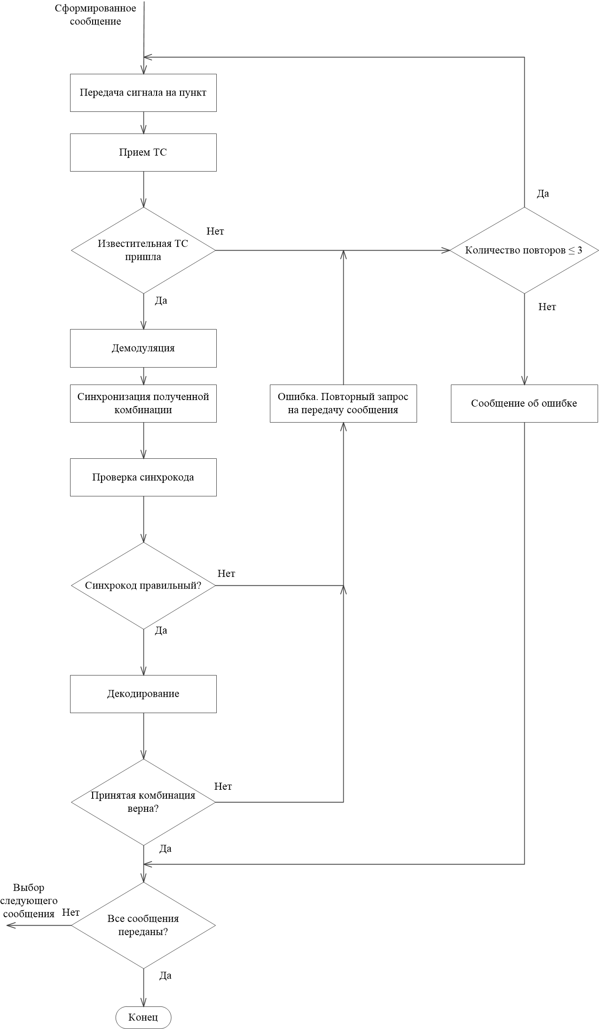

Рисунок 3.4 – Алгоритм функционирования пункта регистрации, отправка сообщения на остановочный и диспетчерские пункты.

комбинации нет ошибок, то считаем, что сообщение передано успешно и выбираем следующее сообщение для отправки.

* 1. **Алгоритм функционирования остановочного пункта**

На остановочном пункте должны выполняться следующие действия: получения сообщения с пункта регистрации и формирование известительной ТС. Рассмотрим алгоритм функционирования остановочного пункта, приведенный на рисунке 3.5.

В начале работы остановочного пункта происходит ожидание сигнала с пункта регистрации. Далее осуществляется демодуляция полученного сигнала и его синхронизация с приемником, чтобы согласовать передачу и прием данных. Затем происходит проверка синхрокода, если он не правильный, то комбинация отбрасывается. В случае если синхрокод правильный, производим декодирование и проверяем полученную комбинацию на ошибки. Если комбинация пришла с ошибками, отбрасываем ее. Если же комбинация пришла без ошибок, производим вычисление времени прибытия автобуса: каждый остановочный пункт и пункт регистрации имеет свой номер расположения вдоль маршрута, таким образом, произведя вычитание номера остановочного пункта из номера пункта регистрации, и умножив на соответствующий коэффициент, получим приблизительное время прибытия транспортного средства. Далее выводим полученную информацию на информационное табло.

Чтобы известить пункт передачи об успешном принятии сигнала, формируем сигнал известительной ТС. Затем происходит кодирование ТС помехозащищенным циклическим кодом, добавление к полученной комбинации синхрокода и модуляция сигнала. В конце алгоритма осуществляется передача сигнала ТС на пункт регистрации.

* 1. **Алгоритм функционирования диспетчерского пункта**

На диспетчерском пункте могут выполняться два параллельных режима: получения сообщения с пункта регистрации и формирование заявки на корректировку маршрута. Рассмотрим алгоритм функционирования пункта регистрации в режиме приема данных, приведенный на рисунке 3.6.

В режиме приема данных диспетчерский пункт находится в ожидании сигнала с пункта регистрации. После получения сигнала происходит его демодуляция. Во время передачи в комбинации при воздействии помех могло произойти смещение импульсов, поэтому производим синхронизацию полученной комбинации с устройством приемника. Из синхронизированной комбинации выделяем синхрокод, и, в случае если он не правильный, отбрасываем команду, и ожидаем следующую.

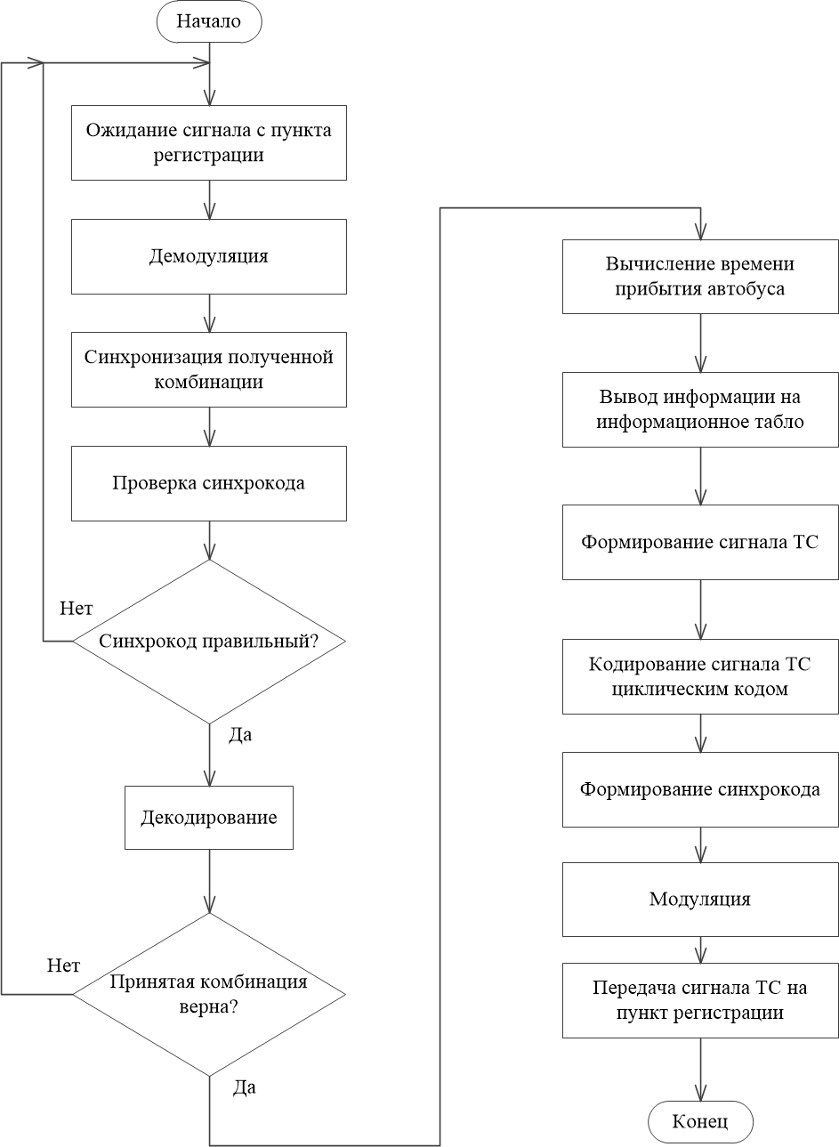

Рисунок 3.5 – Алгоритм функционирования остановочного пункта

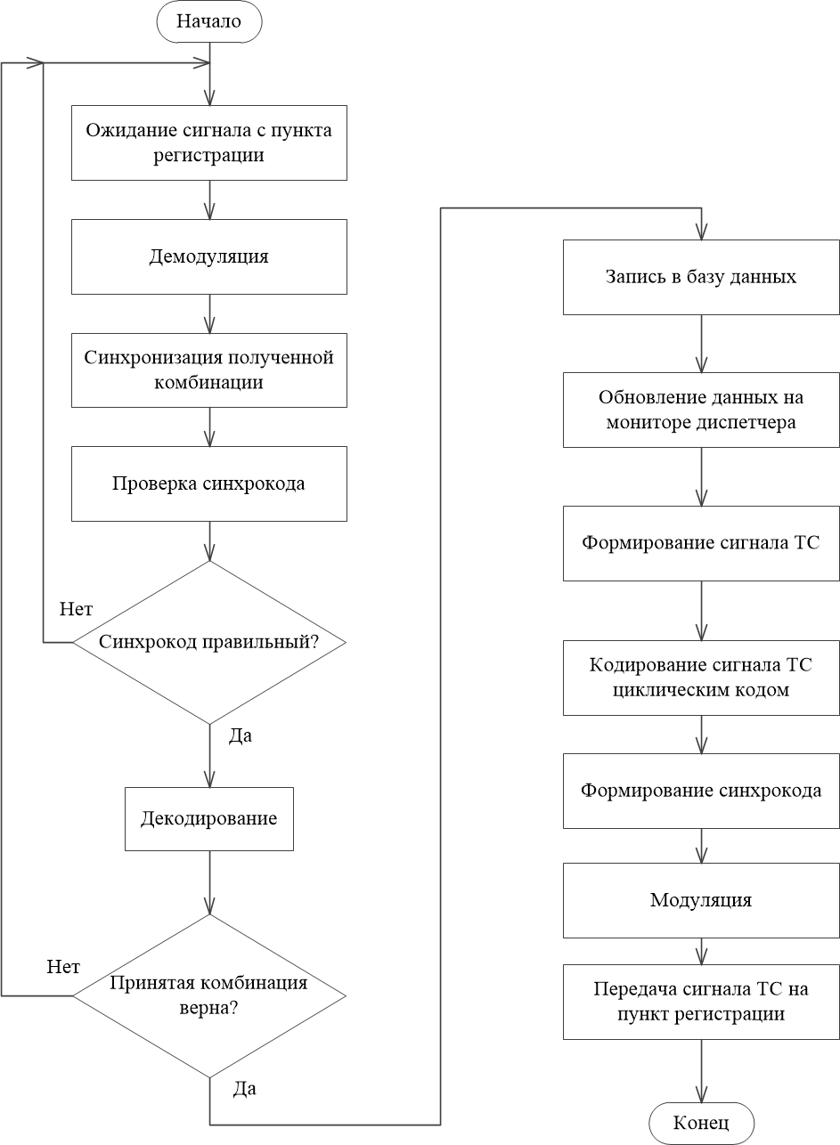

Рисунок 3.6 – Алгоритм функционирования диспетчерского пункта в режиме приема данных

В случае если синхрокод правильный, производим декодирование и проверяем полученную комбинацию на ошибки. Если комбинация пришла с ошибками, отбрасываем ее. Если же комбинация пришла без ошибок, записываем полученную информацию в базу данных, а также выводим ее на монитор диспетчера. Для оповещения передатчика, что сообщение получено, формируем сигнал известительной ТС. Далее этот сигнал кодируется помехозащищенным циклическим кодом, происходит его модуляция, и сигнал отправляется на пункт регистрации.

Рассмотрим алгоритм функционирования диспетчерского пункта при вводе заявки на корректировку маршрута. Данный алгоритм приведен на рисунках 3.7 и 3.8. В самом начале система ожидает ввода заявки на корректировку маршрута. При появлении такой необходимости, требуется ввести номер автобуса, который необходимо скорректировать, затем идет проверка, существует ли такой автобус. Если номер автобуса введен верно, то требуется ввести номер маршрута, по которому направится введенный ранее автобус. Введенный маршрут проверяется на правильность. Затем идет формирование команды на корректирование маршрута и кодирование ее помехозащищенным циклическим кодом. К полученной комбинации добавляется синхрокод, и осуществляется модуляция сигнала.

Затем сигнал передается по сети GSM на транспортное средство. Чтобы удостоверится, что сигнал успешно был передан, ожидаем известительную ТС. Если известительная ТС не пришла, повторяем передачу сигнала, количество повторов ограничено до трех. Если известительная ТС получена, осуществляем демодуляцию и синхронизацию сигнала. Проверяем синхрокод, если синхрокод неверный, то полученная ТС отбрасывается. Если же синхрокод верный, происходит декодирование комбинации, и если в комбинации нет ошибок, то считаем, что сообщение передано успешно.

**3.5 Вывод**

В этом разделе были рассмотрены алгоритмы функционирования транспортного средства, пункта регистрации, остановочного пункта, диспетчерского пункта. Следует отметить наличие известительной ТС при каждой передачи сообщения, таким образом, повышается надежность передачи, и в случаем ошибки или сбоя в линии связи, система об этом проинформирует. Также следует отметить, что передача команды на корректировку маршрута осуществляется по беспроводной сети GSM.

В алгоритме функционирования транспортного средства кодирование производится манчестерским кодом. Этот код является самосинхронизирующимся за счет того, что за время передачи одного бита данных обеспечивается один переход с одного потенциала на другой, что позволяет приемнику синхронизироваться с передатчиком в течении передачи одного бита данных.

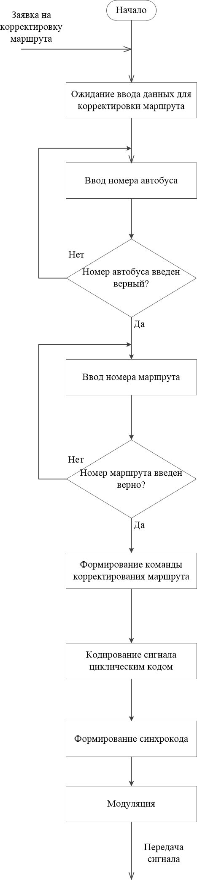

Рисунок 3.7 – Алгоритм функционирования диспетчерского пункта, ввод заявки на корректировку маршрута

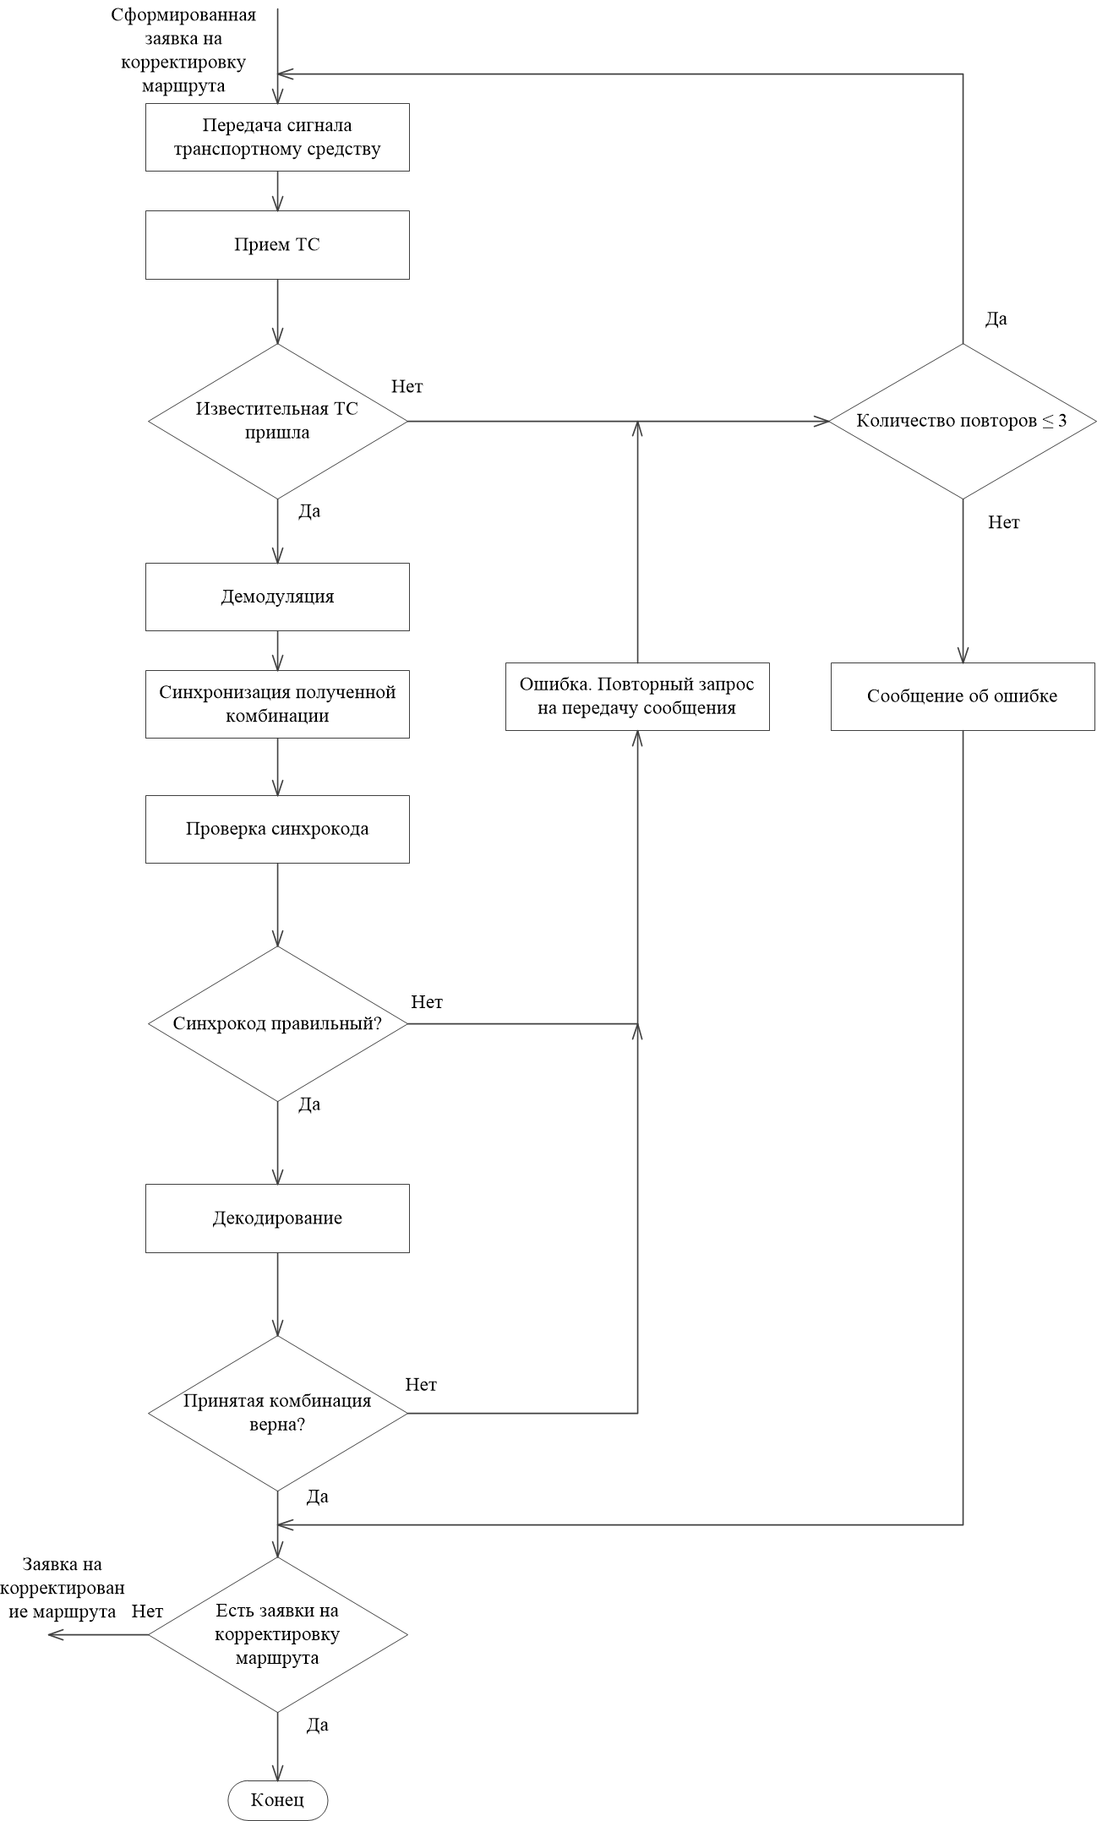

Рисунок 3.8 – Алгоритм функционирования диспетчерского пункта, передача заявки на корректировку маршрута

Во всех остальных случаях используется кодирование помехозащищенным циклическим кодом, и на стороне приемника используется синхронизация для согласования тактов передатчика и приемника.

**ЗАКЛЮЧЕНИЕ**

Во время преддипломной практики были рассмотрены следующие задачи: обзор существующих систем, разработка структурных схем и алгоритмов.

В разделе 1 были рассмотрены существующие системы, как было отмечено в выводе, системы имеют как положительные стороны, так и обладают рядом недостатков. Из рассмотренных систем были взяты их основные функции и дополнены функциями других систем, а также дополнены функциями непосредственно нашей системы.

В разделе 2 были разработаны структурные схемы систем. Следует отметить, что на диспетчерском пункте приходящая информация выводится на монитор диспетчера, и диспетчер может в реальном времени скорректировать маршрут автобуса.

В разделе 3 были разработаны алгоритмы функционирования системы: транспортного средства, пункта регистрации, остановочного пункта, диспетчерского пункта. Было предусмотрена синхронизация приходящей комбинации с приемником, и известительная ТС в случае успешно выполненной команды. Таким образом, если в линии связи произойдет обрыв, то система известит об этом.

**СПИСОК ЛИТЕРАТУРЫ**

[1] Пятницких, А. Технология стереоскопического видения для точного подсчёта количества людей /А. Пятницких // Журнал «Современные технологии автоматизации». – 2015. – №1. – С. 70–75.

[2] IRMA MATRIX [Электронный ресурс]. – Режим доступа : <https://www.irisgmbh.de/en/products/irma-matrix/>.

[3] Система мониторинга пассажироперевозок «ПОТОК» [Электронный ресурс]. – Режим доступа : http://www.promservis.ru/sistema-monitoringa-passazhiroperevozok-potok.html.